Les élèves de première année de l’Ecole de la Sainte-Union à Dour ont apprécié les énigmes d’« En quête de témoins ».
Ils se sont piqués au jeu… Leur institutrice leur a proposé de découvrir Sœur Emmanuelle en adaptant l’outil. Les élèves ont, à leur tour, travaillé la découverte du Père Damien à la manière du Fil Rouge.


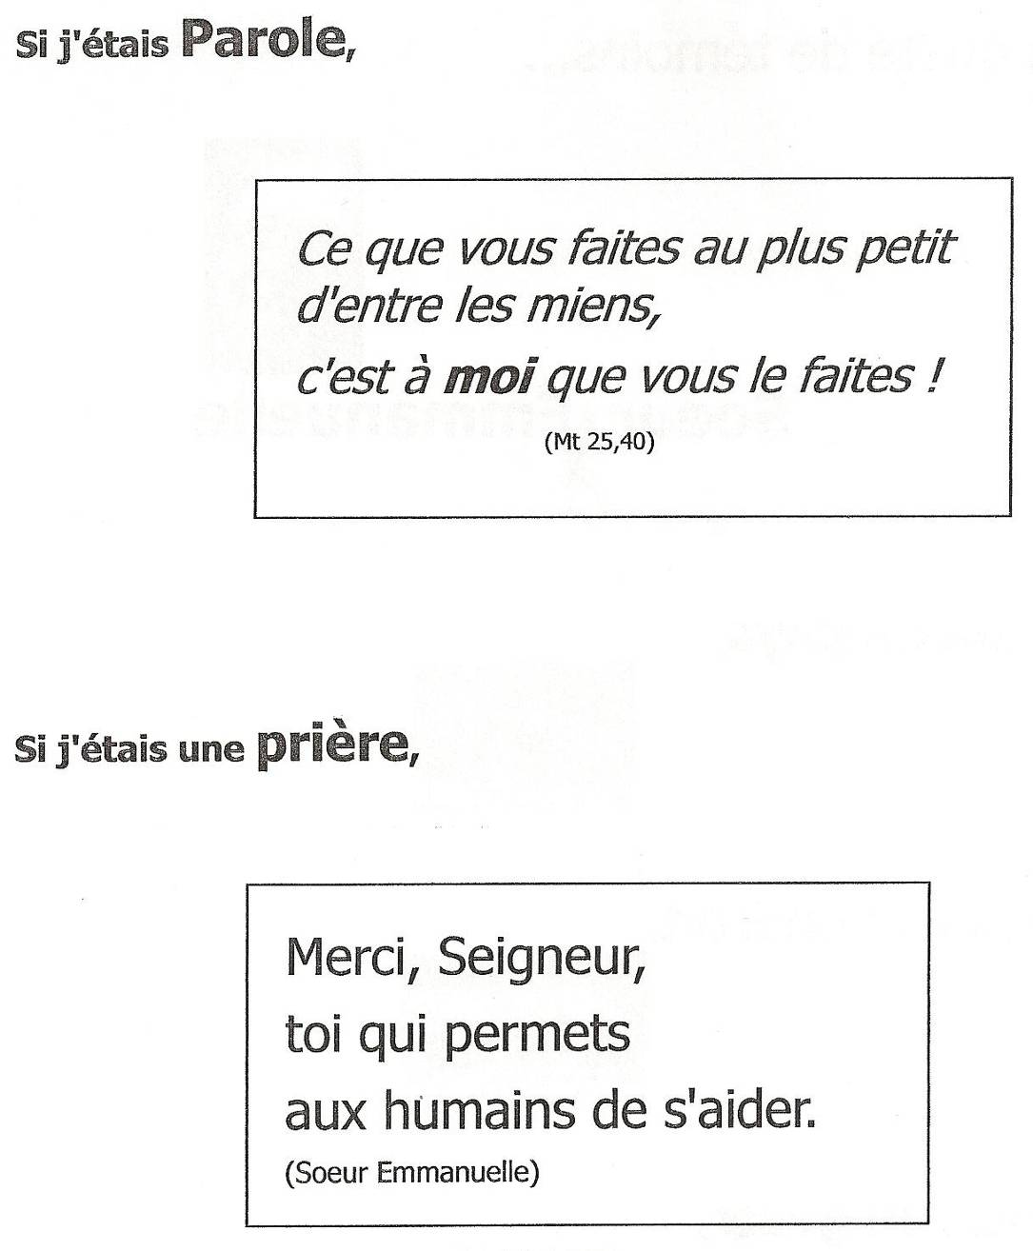
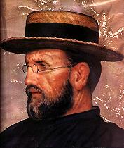
Le père Damien

